Палы травы.
Пожар — это не стихия, а, чаще всего, следствие беспечности людей. По статистике с наступлением весенне-летнего периода увеличивается количество пожаров в лесных массивах и садоводческих товариществах. Самые распространенные причины этих пожаров - палы сухой растительности и сжигание мусора.
Прошлогодняя трава быстро высыхает на сильном весеннем солнце и легко загорается от любой брошенной спички или сигареты. Иногда сухую траву поджигают специально, считая, что поступают правильно.
Миф №1. Выжигание прогревает почву:
Почва от беглого травяного пожара прогревается совсем незначительно, но при этом находящиеся на поверхности почки и семена трав уничтожаются, так что итоговый эффект от такого «прогревания» оказывается нулевым, а иной раз и отрицательным.
Миф № 2. Выжигание обогащает почву золой:
Пожар не добавляет ничего нового: минеральные питательные вещества, содержащиеся в золе, все равно попали бы в почву при разложении сухой травы (летом, в тепле, она разлагается быстро). Лишь в сухих степях, где сухая трава может сохраняться много лет, пожар способен незначительно обогатить почву доступными для растений минеральными питательными веществами - но исключительно за счет будущего, поскольку травяной пожар лишь изменяет доступность этих элементов, но не их количество в экосистеме.
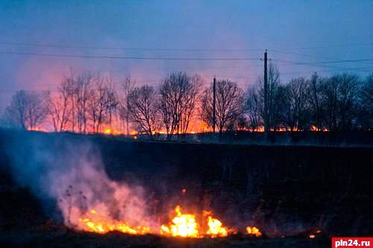
Миф №3. Трава быстрее и лучше растет:
Эффект более быстрого роста травы в результате выжигания является кажущимся: сухая трава просто скрывает поначалу молодые зеленые побеги, и невыжженные участки кажутся серыми - в то время как на почерневших выжженных участках зеленая трава хорошо заметна.
Основные аргументы против выжигания сухой травы:
1. Вред, наносимый травяными палами природе.
Травяные палы уничтожают молодую древесную поросль, служат одним из главных источников пожаров в лесах. Гибнут молодые лесопосадки, создаваемые для защиты полей от иссушения, берегов от эрозии, дорог от снежных и пыльных заносов и т.д.
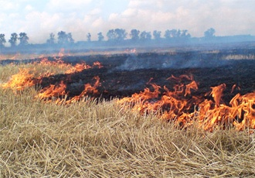
Ежегодно повторяющиеся палы приводят к значительному обеднению природных экосистем, сокращению биологического разнообразия. При сильном травяном пожаре гибнут многие животные.
Особенно опасны весенние палы в местах обитания редких и находящихся под угрозой исчезновения видов птиц, гнездящихся на земле или на низких кустарниках. Многие виды растений также с трудом переживают травяные пожары – особенно те, чьи почки находятся на самой поверхности почвы или чьи семена наиболее чувствительны к нагреванию.
Травяные палы являются источниками выбросов в атмосферу углекислого газа. Пожары, в том числе и травяные, усугубляют так называемый "парниковый эффект", приводящий к неблагоприятным изменениям и более резким колебаниям климата нашей планеты.
2. Вред, наносимый травяными палами здоровью и жизни человека.
Палы могут служить причиной гибели людей. Дым от травяных палов очень вреден для здоровья, и опасен для жизни людей, страдающих заболеваниями органов дыхания. По данным Всемирной организации здравоохранения, воздействие дыма от таких пожаров (главным образом твердых частиц с диаметром до 2,5 мкм, легко рассеивающихся в атмосфере) вызывает целый спектр заболеваний, в том числе органов дыхания, сердечно-сосудистой системы, а также рост детской смертности.

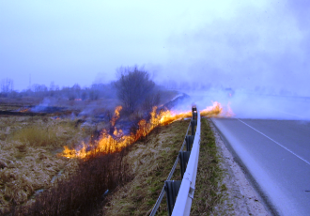
3. Вред, наносимый травяными палами хозяйству.
Пожары приводят к заметному снижению плодородия почвы. При пожарах теряются азотные соединения (основная часть связанного азота высвобождается в атмосферу), и мертвое органическое вещество почвы, образующееся из отмирающих частей растений. Органическое вещество обеспечивает пористость и рыхлость почвы, ее влагоемкость.
Также, органическое вещество во многом определяет способность почвы противостоять водной и ветровой эрозии – скрепленные мертвой органикой частицы песка и глины труднее смываются водой или сдуваются ветром, а значит, плодородный слой почвы лучше сохраняется с течением времени.
Травяные палы быстро распространяются, особенно в ветреные дни. Только вот огонь распространяется мгновенно, его очень сложно удержать и остановить. Нередко от травяных пожаров сгорают дома или даже целые дачные поселки и деревни. Травяные палы вызывают очень сильное задымление и так же опасны для здоровья людей, как и лесные пожары. Шлейф дыма может распространяться на многие километры.
Теплая сухая погода становится для граждан знаком для начала наведения порядка на приусадебных участках. Сжигают мусор не только дачники и владельцы личных земельных участков - такая практика используется и на придорожных территориях – вдоль полей, лугов, обочин дорог тянутся едкие струйки дыма.
Прежде чем поднести горящую спичку к траве, знайте, согласно статье 15.57 Кодекса Республики Беларусь об административных нарушениях, за выжигание сухой растительности, трав на корню, а также стерни и пожнивных остатков на полях либо непринятие мер по ликвидации палов, виновные лица привлекаются к административной ответственности в виде штрафа в размере от десяти до сорока базовых величин. Также разведение костров в запрещённых местах влечёт предупреждение или наложение штрафа в размере до двенадцати базовых величин.
Для безопасного разведения костров и сжигания мусора МЧС рекомендует следующие условия: безветренная погода; емкость с водой объемом не менее 10 литров; очищенную от верхнего слоя почвы площадка (шириной не менее 0,25 м.), расстояние от которой должно быть не менее 10 метров до строений; 25 метров до лесного массива и 30 метров до скирд сена и соломы. Мангал или гриль безопасно устанавливать как минимум на расстоянии 4 метров от строений.
После сжигания мусора, отходов на площадках и приготовления пищи, горящие материалы потушите до полного прекращения тления.
Берегите себя, своих близких, жилье и природу!

